Tipos de Servidores:

Existem diversos tipos de servidores. Os mais conhecidos são:

Servidor de Fax: Servidor para transmissão e receção automatizada de fax pela Internet, disponibilizando também a capacidade de enviar, receber e distribuir fax em todas as estações da rede.

Servidor de arquivos: Servidor que armazena arquivos de diversos usuários.

Servidor web: Servidor responsável pelo armazenamento de páginas de um determinado site, requisitados pelos clientes através debrowsers.

Servidor de e-mail: Servidor responsável pelo armazenamento, envio e recebimento de mensagens de correio eletrônico.

Servidor de impressão: Servidor responsável por controlar pedidos de impressão de arquivos dos diversos clientes.

Servidor de banco de dados: Servidor que possui e manipula informações contidas em um banco de dados

Servidor DNS: Servidores responsáveis pela conversão de endereços de sites em endereços IP e vice-versa.

Servidor proxy: Servidor que atua como um cache, armazenando páginas da internet recém-visitadas, aumentando a velocidade de carregamento destas páginas ao chamá-las novamente.

Servidor de imagens: Tipo especial de servidor de banco de dados, especializado em armazenar imagens digitais.

Servidor FTP: Permite acesso de outros usuários a um disco rígido ou servidor. Esse tipo de servidor armazena arquivos para dar acesso a eles pela internet.

Servidor webmail: servidor para criar e-mails na web.

Servidor de virtualização: permite a criação de máquinas virtuais (servidores isolados no mesmo equipamento) mediante compartilhamento de hardware, significa que, aumentar a eficiência energética, sem prejudicar as aplicações e sem risco de conflitos de uma consolidação real.

Servidor de sistema operacional: permite compartilhar o sistema operacional de uma máquina com outras, interligadas na mesma rede, sem que essas precisem ter um sistema operacional instalado, nem mesmo um HD próprio.

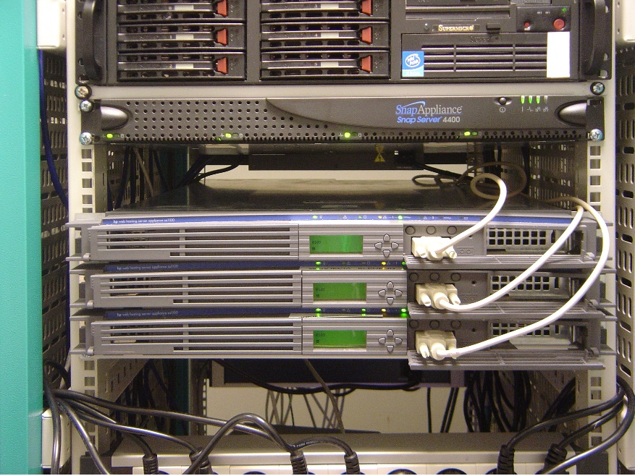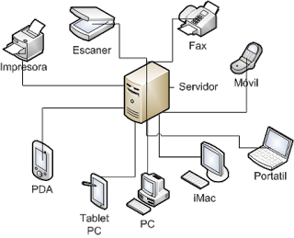

Um cluster com três servidores

Exemplos de sistemas operativos servidores:

Windows 2000 – Os vários tipos do Windows 2000 são Professional, Server, Advanced Server, Datacenter Server. Foi lançado a 17 de Fevereiro do ano 2000, na altura precisava de um Pentium II 300 MHz, 64MB de RAM e 650MB livres no disco rígido .

Windows 2003- Os vários tipos de Windows 2003 são Standard, Enterprise, Datacenter, Web, Small Business Server. Lançado a 24 de Abril de 2003, na altura precisava de um Pentium MMX ou de um AMD Athlon 350 MHz, precisava de 128MB de ram e de 1,5GB de espaço livre no disco rígido.

Windows Server 2008 R2 – Os vários tipos do Windows 2008 server são, Foundation, Standard, Enterprise, Datacenter, Web Server, HPC Server, Itanium-Based Systems . Foi Lançado a 22 Outubro 2009 . Precisava de um Dual Core 1.4 GHz , 512MB de RAM e 16GB de espaço livre no disco rígido .

Windows Multipoint server – O conceito do Windows Multipoint Server é fácil. Ele utiliza a força excedente de um computador e a compartilha com vários usuários finais. Essa é a conhecida “computação compartilhada” também chamada às vezes de “áreas de trabalho virtuais”; isso é possível devido aos avanças na tecnologia. No passado, os PCs eram desenvolvidos de forma simples e usados individualmente. Os servidores tinham potência suficiente para lidar com as necessidades de computação de vários usuários em uma organização, mas precisavam de profissionais de TI habilidosos para sua execução. Isso está mudando.

Ubuntu Server

O Ubuntu server é uma versão do Ubuntu destinada a servidores, sem ambiente gráfico pré-instalado. O Ubuntu Server é recomendado para utilizadores com alguns conhecimentos de Linux. Os utilizadores menos experimentes deverão optar pelo Ubuntu normal, pelo Kubuntu ou pelo Xubuntu.

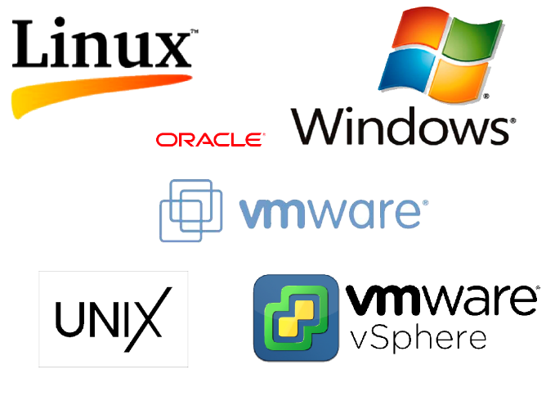

Servidor de arquivos

Em computação, um servidor de arquivos é um computador conectado a uma rede que tem o objetivo principal de proporcionar um local para o armazenamento compartilhado de arquivos de computadores (como documentos, arquivos de som, fotografias, filmes, imagens, bases de dados, etc.) que podem ser acessados pelo trabalho que estão ligados à rede de computadores. O Servidor seria a Máquina Principal enquanto as maquinas ligadas a elas são chamadas de Cliente. Um servidor de arquivo geralmente não realiza quaisquer cálculos, e não executa qualquer programa em nome dos clientes. É projetado principalmente para permitir o armazenamento e recuperação rápida de dados onde a computação pesada é fornecida pelas estações de trabalho. Esses servidores são comumente encontrados em escolas e escritórios, e raramente alojado em locais prestadores de serviços de Internet usando LAN para conectar seus computadores cliente.

Os modelos de servidores de arquivos

Servidores de arquivos possuem propósitos diferentes, alguns deles são: backup, compartilhamento de informações, armazenamento remoto, dentre outros. Cada servidor de arquivos possui modelos conceituais distintos sobre o que vem à ser um arquivo. Três destes modelos são muito utilizados, que são:

- Quando um servidor possui a estrutura dos arquivos, e nomeia alguns ou todos os registros com uma chave única, podendo escrever, ler, juntar, estender, remover e muitas outras operações;

- Quando o servidor não possui a estrutura interna dos arquivos. Assim o servidor de arquivos não é capaz de resolver operações complexas nos mesmos, mas sim, somente a leitura e escrita;

- Quando o servidor possui hierarquia, tratando os arquivos em forma de árvore. Este modelo é o mais comum de todos, pois alem de permitir tal hierarquia, pode possuir a estrutura interna dos arquivos, permitindo operações e transferências complexas.

Gerenciamento de atributos

Servidores de arquivos devem atribuir e gerenciar pelo menos dois atributos a cada arquivo: um nome ou identificador e o tamanho, para saber onde encontrar e quanto de memória tal arquivo irá ocupar. Porém, na maioria dos servidores de arquivos, existem mais atributos, formando um conjunto de atributos ou uma lista de atributos. A forma ao qual estes atributos são tratados, também varia de servidores para servidores. Alguns atributos comumente usados são: - o de controle de acesso, que determina como e qual usuário pode ter acesso ao arquivo; - o de arquivo oculto, que determina se o arquivo é visível ou não - o qualificações, que diz a qualidade do arquivo; - o do tipo do arquivo, que diz se o arquivo é uma música ou um documento texto por exemplo.

Proteção de arquivos

Todos os servidores de arquivos devem de alguma maneira proteger e controlar o acesso de seus arquivos. A maneira mais simples e menos confiável é considerar todas as máquinas clientes como dignas de confiança e simplesmente executar todos os pedidos que chegarem (Gavidia, Jorge J. Z., FTAM - Servidor de Arquivos). Outro método, um tanto quanto mais confiável, é a proteção sparsa baseada em capacidades, com um mapa de bits para indicar operações permitidas (Tanenbaum, Andrew S., Redes de Computadores), onde existem senhas para determinado tipo de acesso e/ou operações.

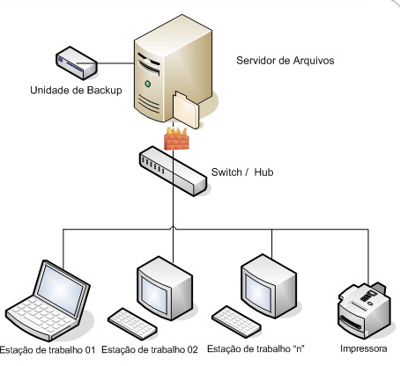

Hardware de servidor

Um servidor é uma máquina que fica o tempo todo ligada, sempre fazendo a mesma coisa. Existem vários tipos de servidores, como servidores web, servidores de arquivos, servidores de impressão, etc., sendo que uma única máquina pode rodar simultaneamente vários serviços, dependendo apenas dos recursos de hardware e da carga de trabalho.

De uma forma geral, qualquer PC pode ser usado como um servidor, basta instalar os softwares apropriados. Para tarefas leves, até mesmo máquinas antigas podem prestar bons serviços. Na época em que o ADSL e outras opções de banda larga começaram a se popularizar, muitos passaram a usar micros 486 e Pentium 1 para compartilharem a conexão, usando o Coyote e outras distribuições minimalistas. Alguns deles ainda continuam funcionando até os dias de hoje, resistindo à passagem do tempo.

Entretanto, quando falamos de servidores de hospedagem e servidores usados em grandes empresas, o cenário é um pouco diferente. Além de rodarem serviços e aplicativos muito mais pesados, atendendo a centenas de usuários simultâneos, estes servidores realizam tarefas essenciais, de forma que qualquer interrupção em suas atividades pode representar um grande prejuízo, ao contrário de um desktop, onde o usuário pode simplesmente reiniciar depois de uma tela azul, como se nada tivesse acontecido. Um bom servidor deve ser capaz de funcionar por anos a fio, com pouca ou nenhuma manutenção. Além de ser otimizado para um conjunto específico de tarefas, ele precisa ser muito mais estável e confiável do que um desktop típico, o que leva a diferenças nos componentes usados.

Começando do básico, a função de um servidor é disponibilizar serviços (HTTP, FTP, DNS, e-mail, bancos de dados, máquinas virtuais e muitos outros) para um grande número de usuários simultaneamente. De acordo com os serviços usados, determinados componentes são mais importantes do que outros. Um servidor de bancos de dados, por exemplo, depende basicamente do desempenho de acesso a disco em operações de acesso aleatório (um grande volume de pequenas leituras, com setores espalhados por diversos pontos dos discos), o que torna necessário utilizar vários HDs em RAID (em geral é utilizado o modo RAID 5 ou o RAID 6) e uma grande quantidade de memória RAM, usada para cache de disco.

Por outro lado, um servidor destinado a rodar aplicativos, como um servidor de acesso remoto, por exemplo, precisa predominantemente de processamento e memória. O desempenho do HD não é tão importante (pois os aplicativos usados quase sempre já estarão carregados na memória ou no cache de disco), mas um processador com dois (ou quatro) núcleos e muito cache L2 é essencial para rodar o brutal número de processos simultâneos.

Diferente de um desktop, onde mesmo um processador dual-core acaba sendo sub-utilizado devido à carência de aplicativos otimizados, servidores como o Apache trabalham carregando diversas instâncias do serviço a partir do processo principal e são por isso naturalmente otimizados para o uso de diversos núcleos. Um servidor movimentado pode manter centenas de instâncias carregadas simultaneamente, de forma que a carga de trabalho acaba sendo dividida entre os diversos núcleos naturalmente.

Além da questão do desempenho, o servidor precisa ser muito confiável, o que leva ao uso de componentes redundantes. Por exemplo, a maior parte das falhas de hardware são causados por problemas nos HDs ou nas fontes de alimentação. É muito difícil manter um servidor funcionando continuamente por 10 anos (por exemplo) se a vida útil média da fonte é de 3 anos e a do HD é de 4 anos, por exemplo.

Não é possível fazer o HD trabalhar continuamente por 10 anos na base do decreto, mas é possível usar uma controladora RAID que ofereça suporte a hot-swap e usar dois HDs em RAID 1, por exemplo. Dessa forma, o servidor pode continuar funcionando depois da falha em um dos HDs e a substituição pode ser feita "a quente", com ele funcionando. O mesmo pode ser feito com a fonte de alimentação, com o uso de uma fonte redundante, onde temos duas fontes independentes e a segunda é ativada automaticamente em caso de problemas com a primeira.

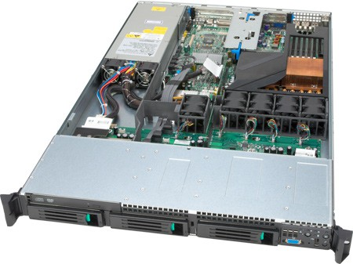

Unidade de backup

A Unidade de backup serve para que um servidor fique conectado diretamente para que não ocorra nenhum tipo de perda de informação, fazendo backups programados pela equipe de TI de uma organização, sendo assim um componente fundamental para uma empresa de médio e grande porte para maior segurança em relação aos dados armazenados no servidor. A fita de backup é o dispositivo de armazenamento mais comum para este tipo de Unidade.

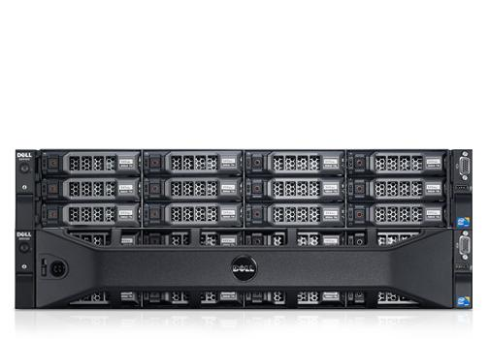

O que é o RAID?

RAID foi originalmente denominado de "Redundant Array of Inexpensive Drives" (Conjunto Redundante de Discos Econômicos). Com o tempo, numa tentativa de dissociar o conceito de "discos baratos", a indústria reviu o acrônimo para "Redundant Array of Independent Disks" (Conjunto Redundante de Discos Independentes).

RAID é um meio de se criar um subsistema de armazenamento composto por vários discos individuais, com a finalidade de ganhar segurança -- por meio da redundância de dados -- e desempenho. Popularmente, RAID seriam dois ou mais discos (por exemplo, HD ou disco rígido e até SSD) trabalhando simultaneamente para um mesmo fim, por exemplo, citando o exemplo de RAID 1 logo abaixo, serviria como um espelhamento simples, rápido e confiável entre dois discos, para se fazer uma cópia idêntica de um disco em outro.

O RAID oferece segurança e confiabilidade por meio da adição de redundância. Se um disco falhar, o outro continua funcionando normalmente e o usuário nem percebe diferença. O administrador é avisado pelo sistema e substitui o disco que falhou. Apesar disso, o RAID não protege contra falhas de energia ou erros de operação ou contra a falha simultânea dos dois discos. Falhas de energia, código errado de núcleo ou erros operacionais podem danificar os dados de forma irrecuperável. Por este motivo, mesmo usando-se o RAID não se dispensa a tradicional cópia de backup.

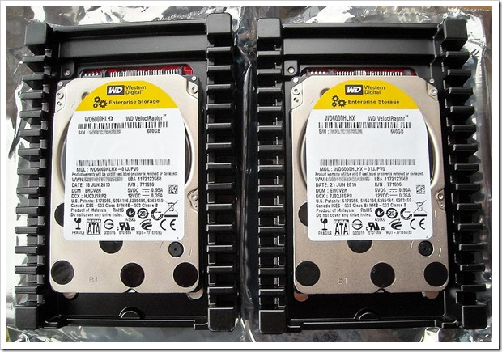

Vantagens

Ganho de desempenho no acesso.

Redundância em caso de falha em um dos discos.

Uso múltiplo de várias unidades de discos.

Facilidade em recuperação de conteúdo perdido.

Aumento de segurança.

Protocolos e serviços de rede

Protocolo é o conjunto de regras sobre o modo como se dará a comunicação entre as partes envolvidas.

Protocolo é a "língua" dos computadores, ou seja, uma espécie de idioma que segue normas e padrões determinados. É através dos protocolos que é possível a comunicação entre um ou mais computadores. Os protocolos de rede nasceram da necessidade de conectar equipamentos de fornecedores distintos, executando sistemas distintos, sem ter que escrever a cada caso programas específicos. Ambos os computadores devem estar configurados com os mesmos parâmetros e obedecer aos mesmos padrões para que a comunicação possa ser realizada sem erros. Existem diversos tipos de protocolos de rede, variando de acordo com o serviço a ser utilizado. De maneira geral há dois tipos de protocolos: Abertos e Proprietários ou Específicos. Os protocolos Abertos são os protocolos padrões da internet. Este podem comunicar com outros protocolos que utilizam o mesmo padrão de protocolo. Um exemplo seria o TCP/IP, pois ele pode comunicar com várias plataformas como Windows, Linux, Mac e outros. Já os protocolos Proprietários são feitos para ambiente específicos (daí o seu nome), pois ele apenas pode comunicar com uma plataforma padrão. Exemplos desse tipo de protocolo: IPX/SPX, NETBIOS e outros. São exemplos de protocolos de rede: IP (Internet Protocol), DHCP (Dynamic Host Configuration Protocol), TCP (Transmission Control Protocol), HTTP (Hypertext Transfer Protocol), FTP (File Transfer Protocol), Telnet (Telnet Remote Protocol), SSH (SSH Remote Protocol), POP3 (Post Office Protocol 3), SMTP (Simple Mail Transfer Protocol), IMAP (Internet Message Access Protocol).

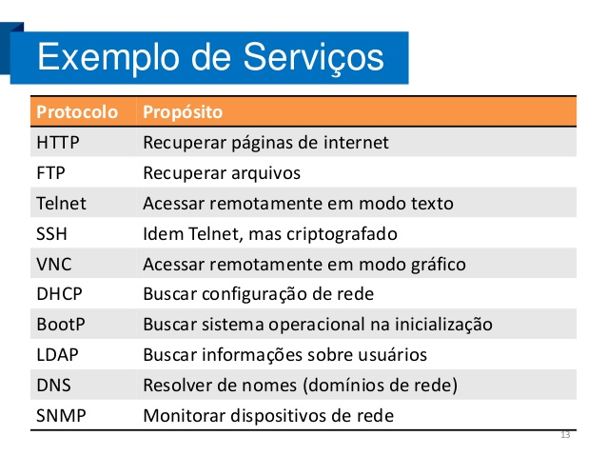

OSI

O Modelo OSI (acrônimo do inglês Open System Interconnection) é um modelo de rede de computador referência da ISO dividido em camadas de funções, criado em 1971 e formalizado em 1983, com objetivo de ser um padrão, para protocolos de comunicação entre os mais diversos sistemas em uma rede local (Ethernet), garantindo a comunicação entre dois sistemas computacionais

Este modelo divide as redes de computadores em 7 camadas, de forma a se obter camadas de abstração. Cada protocolo implementa uma funcionalidade assinalada a uma determinada camada.

Segundo Tanenbaum o Modelo OSI não é uma arquitetura de redes, pois não especifica os serviços e protocolos exatos que devem ser usados em cada camada. Ele apenas informa o que cada camada deve fazer.

O Modelo OSI permite comunicação entre máquinas heterogêneas e define diretivas genéricas para a construção de redes de computadores (seja de curta, média ou longa distância) independente da tecnologia utilizada.

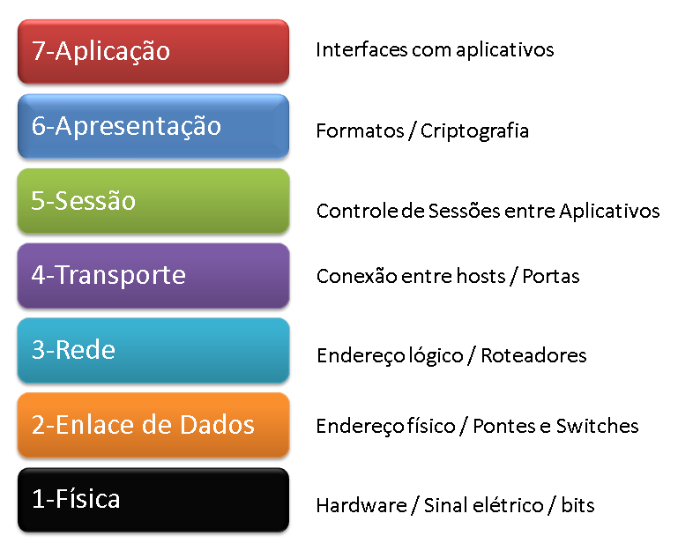

Contas de cliente no servidor

O modelo cliente-servidor (em inglês client/server model), em computação, é uma estrutura de aplicação distribuída que distribui as tarefas e cargas de trabalho entre os fornecedores de um recurso ou serviço, designados como servidores, e os requerentes dos serviços, designados como clientes.

Geralmente os clientes e servidores comunicam através de uma rede de computadores em computadores distintos, mas tanto o cliente quanto o servidor podem residir no mesmo computador.

Um servidor é um host que está executando um ou mais serviços ou programas que compartilham recursos com os clientes. Um cliente não compartilha qualquer de seus recursos, mas solicita um conteúdo ou função do servidor. Os clientes iniciam sessões de comunicação com os servidores que aguardam requisições de entrada.

O modelo cliente-servidor foi desenvolvido na Xerox PARC durante os anos 70. Este modelo é atualmente o predominante nas redes informáticas. Email, a World Wide Web e redes de impressão são exemplos comuns deste modelo.

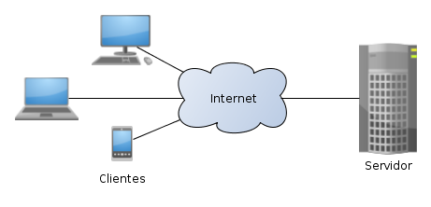

A característica do modelo cliente-servidor, descreve a relação de programas numa aplicação. O componente de servidor fornece uma função ou serviço a um ou mais clientes, que iniciam os pedidos de serviço.

Funcionalidades como a troca de e-mail, acesso à internet ou acesso a um banco de dados, são construídos com base no modelo cliente-servidor. Por exemplo, um navegador web é um programa cliente, em execução no computador do usuário, que acede às informações armazenadas num servidor web na internet. Usuários de serviços bancários, acedendo do seu computador, usam um cliente web para enviar uma solicitação para um servidor web num banco. Esse programa pode, por sua vez, encaminhar o pedido para o seu próprio programa de banco de dados do cliente que envia uma solicitação para um servidor de banco de dados noutro computador do banco para recuperar as informações da conta. O saldo é devolvido ao cliente de banco de dados do banco, que por sua vez, serve de volta ao cliente navegador exibindo os resultados para o usuário.

O modelo cliente-servidor, tornou-se uma das ideias centrais de computação de rede. Muitos aplicativos de negócios, escritos hoje, utilizam o modelo cliente-servidor. O termo também tem sido utilizado para distinguir a computação distribuída por computadores dispersos da "computação" monolítica centralizada em mainframe.

Cada instância de software do cliente pode enviar requisições a vários servidores. Por sua vez, os servidores podem aceitar esses pedidos, processá-los e retornar as informações solicitadas para o cliente. Embora este conceito possa ser aplicado por uma variedade de razões e para diversos tipos de aplicações, a arquitetura permanece fundamentalmente a mesma.

Para que funcione uma rede cliente-servidor, é necessário que no servidor esteja instalado um sistema operacional que reconheça esse tipo de rede. Os sistemas operacionais para redes cliente-servidor são:

Unix

Linux

Solaris

FreeBSD

Novell Netware

Windows NT, Windows 2000, Windows 2003, Windows XP, Windows Vista, Windows Server 2008, Windows Server 2012,Windows 7, Windows 8 e Windows 10.

Os sistemas operacionais Windows 95, Windows 98 e Windows ME reconhecem somente redes do tipo ponto-a-ponto; e o sistema operacional DOS não tem suporte a qualquer tipo de rede.

Em servidores, o sistema Unix e sistemas baseados neste (como Linux e Solaris) são os sistemas mais utilizados para aplicações como Firewall e servidor web, ao passo que o sistema Windows, são mais utilizados para Gerenciamento de Usuários e serviços pela facilidade de operação e manutenção.

Tipos ou Modelos de Client/Server

Após vários modelos estudados de cliente-servidor caracterizou-se chamar tecnicamente de arquitetura multicamada, inspirado nas camadas no Modelo OSI, o processo de dividir a arquitetura de cliente-servidor em várias camadas lógicas facilitando o processo de programação distribuída, existe desde o modelo mais simples de duas camadas, e o mais utilizado atualmente que é o modelo de três camadas que é paralelo ao modelo de arquitetura de software denominado MVC (Model-view-controller).

Características do Cliente

Inicia pedidos para servidores;

Espera por respostas;

Recebe respostas;

Conecta-se a um pequeno número de servidores de uma só vez;

Normalmente interage diretamente com os servidores através de seu software aplicação específico, que lhe possibilita a comunicação com o servidor;

Utiliza recursos da rede.

Características do Servidor

Atende os pedidos e, em seguida, responde aos clientes com os dados solicitados;

Podem se conectar com outros servidores para atender uma solicitação específica do cliente; jamais podem se comunicar.

Fornece recursos de rede.

Normalmente interage diretamente com os usuários finais através de qualquer interface com o usuário;

Estrutura o sistema.

Vantagem

Na maioria dos casos, a arquitetura cliente-servidor permite que os papéis e responsabilidades de um sistema de computação possam ser distribuídos entre vários computadores independentes que são conhecidos por si só através de uma rede. Isso cria uma vantagem adicional para essa arquitetura: maior facilidade de manutenção. Por exemplo, é possível substituir, reparar, atualizar ou mesmo realocar um servidor de seus clientes, enquanto continuam a ser a consciência e não afetado por essa mudança;

Todos os dados são armazenados nos servidores, que geralmente possuem controles de segurança muito maiores do que a maioria dos clientes. Os servidores podem controlar melhor o acesso a recursos, para garantir que apenas os clientes com credenciais válidas possam aceder e alterar os dados;

Como o armazenamento de dados é centralizado, as atualizações dos dados são muito mais fáceis de administrar em comparação com o paradigma P2P. Em uma arquitetura P2P, atualizações de dados podem precisar ser distribuídas e aplicadas a cada nó na rede, o que consome tempo e é passível de erro, já que podem haver milhares ou mesmo milhões de nós;

Muitas tecnologias avançadas de cliente-servidor estão disponíveis e foram projetadas para garantir a segurança, facilidade de interface do usuário e facilidade de uso;

Funciona com vários clientes diferentes de capacidades diferentes.

Desvantagens

Clientes podem solicitar serviços, mas não podem oferecê-los para outros clientes, sobrecarregando o servidor, pois quanto mais clientes, mais informações que irão demandar mais banda.

Um servidor poderá ficar sobrecarregado caso receba mais solicitações simultâneas dos clientes do que pode suportar;

Este modelo não possui a robustez de uma rede baseada em P2P. Na arquitetura cliente-servidor, se um servidor crítico falha, os pedidos dos clientes não poderão ser cumpridos. Já nas redes P2P, os recursos são normalmente distribuídos entre vários nós. Mesmo se uma ou mais máquinas falharem no momento de download de um arquivo, por exemplo, as demais ainda terão os dados necessários para completar a referida operação.

O que são funções do servidor, serviços de função e funcionalidades?

Funções

Uma função do servidor é um conjunto de programas de software que, quando os programas são instalados e corretamente configurados, permite que um computador execute uma função específica para vários utilizadores ou outros computadores numa rede. Em termos gerais, as funções partilham as seguintes características.

Descrevem a função principal, finalidade, ou utilização de um computador. Um determinado computador pode estar dedicado a executar uma única função, que seja muito utilizada por toda a empresa, ou pode executar múltiplas funções, se cada uma delas for pouco utilizada na empresa.

Proporcionam aos utilizadores de toda uma organização acesso a recursos geridos por outros computadores, tais como Web sites, impressoras ou ficheiros armazenados noutros computadores.

Normalmente, incluem bases de dados próprias que podem colocar em fila pedidos de utilizador ou de computador, ou gravar informação sob‎‎re utilizadores e computadores da rede que se relacionem com a função. Por exemplo, o Serviços do domínio Active Directory inclui uma base de dados para armazenar os nomes e as relações hierárquicas de todos os computadores numa rede.

Assim que são instaladas e configuradas corretamente, as funções ficam a funcionar automaticamente. Tal permite que os computadores nos quais estão instaladas executem determinadas tarefas com supervisão e comandos de utilizador limitados.

Serviços de função

Serviços de função são programas de software que fornecem a funcionalidade de uma função. Ao instalar uma função, é possível escolher quais os serviços de função que essa função fornece aos outros utilizadores e computadores na empresa. Algumas funções, tais como Servidor DNS, têm apenas uma função e, por isso, não têm serviços de função disponíveis. Outras funções, tais como Serviços de Ambiente de Trabalho Remoto, têm vários serviços de função que podem ser instalados, consoante as necessidades de computação remota da empresa.

Pode considerar uma função como um agrupamento de serviços de função complementares, estreitamente relacionados, relativamente aos quais, a maior parte das vezes, a instalação da função significa instalação de um ou mais dos seus serviços.

Para gerenciar facilmente as permissões em seu servidor, o SQL Server fornece várias funções que são entidades de segurança que agrupam outras entidades. As funções são como grupos no sistema operacional Microsoft Windows.

As funções de servidor fixas são fornecidas para conveniência e compatibilidade com versões anteriores. Atribua mais permissões específicas sempre que possível.

As funções de nível de servidor também são chamadas de funções de servidor fixas porque você não pode criar novas funções de nível de servidor. Essas funções abrangem todo o servidor em seus escopos de permissões.

Você pode adicionar logons do SQL Server, contas do Windows e grupos do Windows em funções de nível de servidor. Cada membro de uma função de servidor fixa pode adicionar outros logons a essa mesma função.

A tabela a seguir mostra as funções de nível de servidor e seus recursos.

|  |  |
| --- | --- |
| **Nome da função de nível de servidor** | **Descrição** |
| sysadmin | Os membros da função de servidor fixa sysadmin podem executar qualquer atividade no servidor. |
| serveradmin | Os membros da função de servidor fixa serveradmin podem alterar as opções de configuração de todo o servidor e desligar o servidor. |
| securityadmin | Os membros da função de servidor fixa securityadmin gerenciam logons e suas propriedades. Eles podem executar as permissões de nível de servidor GRANT, DENY e REVOKE. Também podem executar as permissões GRANT, DENY e REVOKE se tiverem acesso ao banco de dados. Além disso, podem redefinir senhas para logons do SQL Server.  Observação sobre segurança**Observação sobre segurança**  A capacidade de conceder acesso ao Mecanismo de Banco de Dados e de configurar permissões de usuário permite que o administrador de segurança atribua a maioria das permissões de servidor. A função **securityadmin** deve ser tratada como equivalente à função **sysadmin**. |
| processadmin | Os membros da função de servidor fixa processadmin podem encerrar os processos em execução em uma instância do SQL Server. |
| setupadmin | Os membros da função de servidor fixa setupadmin podem adicionar e remover servidores vinculados. |
| bulkadmin | Os membros da função de servidor fixa bulkadmin podem executar a instrução BULK INSERT. |
| diskadmin | A função de servidor fixa diskadmin é usada para gerenciar arquivos em disco. |
| dbcreator | Os membros da função de servidor fixa dbcreator podem criar, alterar, descartar e restaurar qualquer banco de dados. |
| public | Todo logon do SQL Server pertence à função de servidor public. Quando uma entidade de servidor não recebeu permissões específicas ou teve as permissões específicas negadas em um objeto protegível, o usuário herda as permissões concedidas como public naquele objeto. Atribua permissões públicas em qualquer objeto apenas quando desejar que o objeto esteja disponível para todos os usuários. |